Til
Tokke kommune
Storvegen 60
3880 Dalen
Tokke, 06.11.2025

SØKNAD OM DISPENSASJON FRÅ KOMMUNEPLANENS AREALDEL I SAMBAND MED PRØVEUTTAK, GNR. 48, BNR.1, TOKKE KOMMUNE

Bakgrunn og forholdet til kommuneplanen
Me søkjer med dette brevet om dispensasjon frå kommuneplanen sin arealdel, dvs. ifrå arealføremålet LNF-område, i samband med søknad om prøveuttak av fjellmassar.

Området det planleggast å ha prøveuttak i, er avsett til LNF i arealdelen. I føresegner 2.1 står fylgjande.
I LNF-områda kan det ikkje gjevast løyve til andre tiltak enn dei som er knytt til stadbunden næring (tradisjonelt landbruk).

Eit prøveuttak på ein gard kan sjåast på som stadbunden næring. Før ein eventuelt set i gang arbeid med reguleringsplan er det ynskeleg å gjera eit prøveuttak for å sjå om fjellmassane er eigna til foredling til fundamenterings- og byggjemassar.

Omtale av området
Tiltaksområdet ligg nordvest for Høydalsmo, like ved E134. Området ligg usjenert til, med få naboeigedomar. Det har i fleire år vore knytt ulike aktivitetar til området; i samband med vegbygging har Statens vegvesen nytta arealet til mellombels tipping av massar, og det er i tillegg godkjent opplagsplass i samband med tømmerdrift. I del av området som det no planleggast eit prøveuttak i, har det tidlegare vore eit grustak.

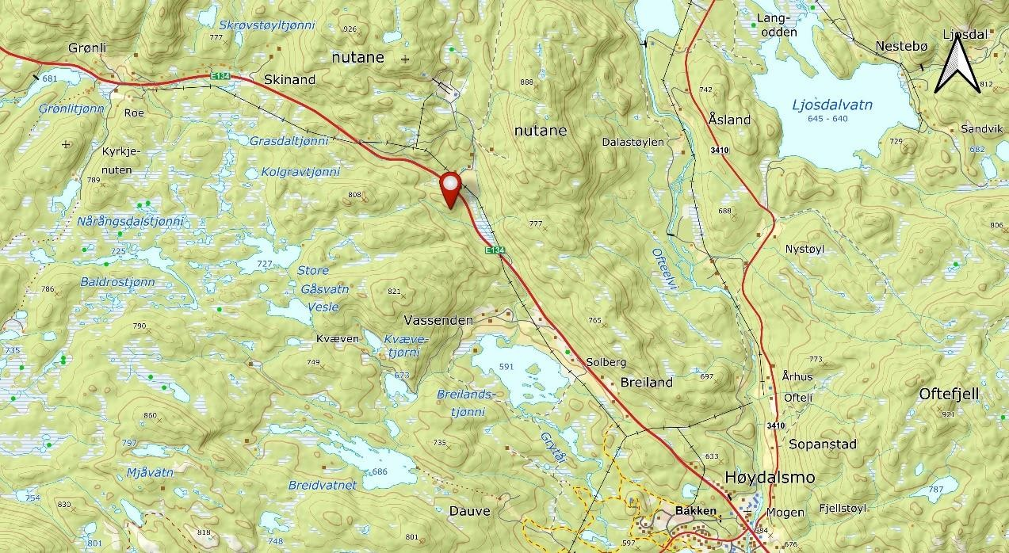
Figur 1. Lokalisering av prøveuttak.
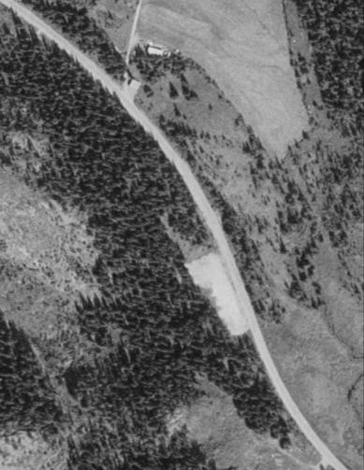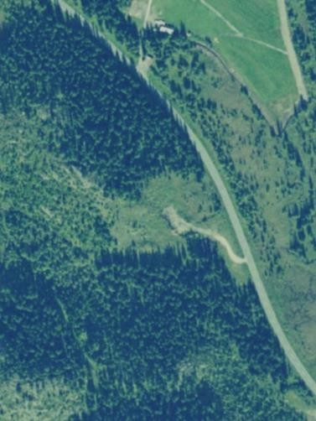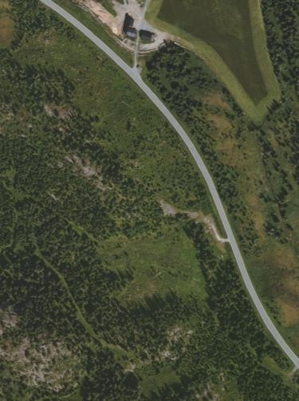

1981

2004

2021

Figur 2. Av flyfoto ser ein aktivitet som har vore i området. Tipplass i samband med vegbygging i 1981 og grustak i 2004.

2.1 Eksisterande forhold
Området er ikkje berørt av aktsemdssoner for verken flaum eller skred (NVE). Lausmassane består av elve- og bekkeavsetning og berggrunnen er rhyolitt (NGU). Det er ingen registrerte kulturminne i området (Kulturminnesøk). Jf. Nibio sitt arealressurskart (AR5) vurderast det at tiltaket ikkje medfører bruk av dyrka eller dyrkbar jord. Arealet består av blandingsskog med dominans av bartre. Mykje av skogen er teke ut, og det er difor mykje ungskog i området.
2.2 Vurdering av behov for konsekvensutgreiing og NML
Det er gjennomført ei vurdering av om tiltaket vil utløyse krav om konsekvensutgreiing, jf. Forskrift om konsekvensutredninger. På bakgrunn av tiltakets omgang, varigheit og låg risiko for vesentleg skade på naturmangfald er det vurdert at tiltaket ikkje utløyser krav til konsekvensutgreiing. Sjå vedlegg 2.
Det likedan gjort ei vurdering av naturmangfaldlova (NML §§ 8-12), sjå vedlegg 3.

Skildring av planlagt tiltak med fordelar
Me ynskjer å gjera eit prøveuttak med uttak inntil 10 000 m³ for å sjå om massane i området er eigna for å etablere eit masseuttak. Viser det seg at massane er gode kan det vera aktuelt å gå vidare med å få utarbeidd ein reguleringsplan for ei eventuell utviding. Føremålet med tiltaket er å utnytte ressursgrunnlaget på eigedomen gnr. 48 bnr. 1, som er ein aktiv gard i drift med mjølkekyr. Ved å etablere eit uttak vil ein kunne hente ut kortreiste massar, og seinare om mogleg dyrke opp arealet for grasproduksjon. Ved ferdigstilling av prøveuttaket vil ein sikre god terrengbehandling.
Me ser fleire fordelar ved å etablere eit uttak i dette området. Med å liggje nært inntil E134, vil ein få eit heilårspukkverk med god tilkomst, då det ikkje er akselnedsetting på hovudvegen. Hovudvegen, med mykje tungtransport, fører til at det alt er mykje trafikkstøy i det aktuelle området. Sett i samanheng med vegutbetringar i distriktet ser me det som positivt å kunne tilby lokale massar, og også mottak av stein frå framtidige prosjekt langs vegen. Lokaliseringa gjev ein kostnadseffektiv transport ved at det er fallande høgdeforskjell til både Åmot og Høydalsmo. Dette stiller seg godt i høve til Co2-rekneskapet.
Det er også positivt at uttaksområde ligg usjenert til, og lite busetjing i området. Naboeigedomen, gnr. 47 bnr. 15 er næraste nabo. Det er sendt ut nabovarsel, sjå vedlegg 1.
Prøveuttaket er tenkt å bli teke i tilknyting til det tidlegare grustaket. Her er det allereie gjort eit inngrep. Ein vil vidare ta av kollen i sørvestleg retning for å skåne naboeigedomen. Om det viser seg at massane ikkje er eigna og det ikkje vert utvikla vidare vil inngrepet vera skjerma frå naboeigedom, og til dels frå E134.
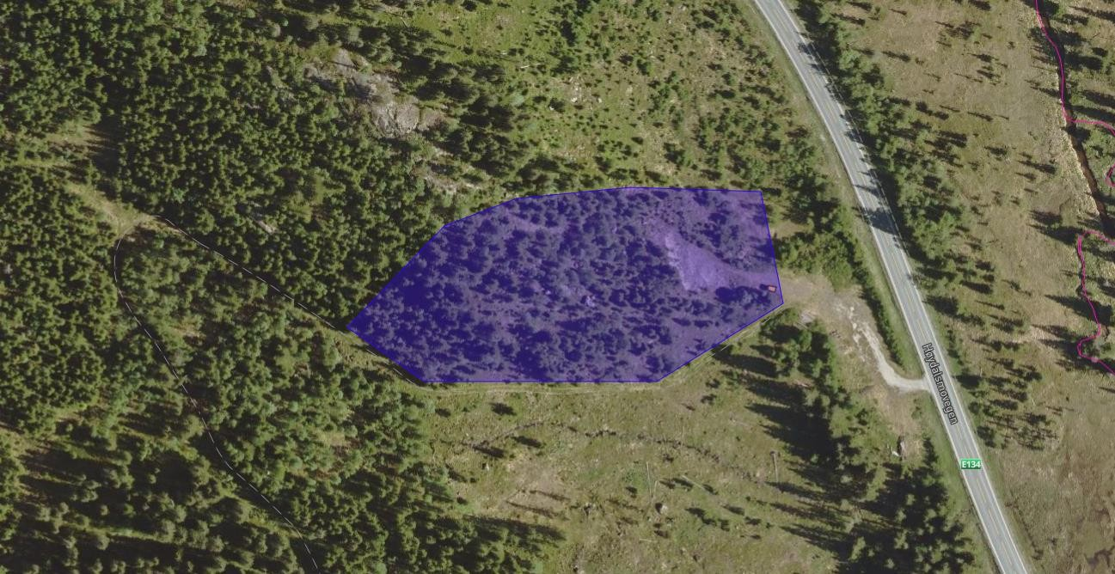
Figur 3. Prøveuttaket er planlagt i tilknyting til tidlegare grusstak, og i vidare i kollen i sørvestleg retning. Arealet for prøveuttaket er ca. 8 daa.

Ved ferdigstilling av uttaket ynskjer me å sjå på moglegheitene for å dyrke opp arealet, og etablere eit samanhengande og lettdrive areal med dyrka mark. Det utgjer eit areal på om lag 36 daa, og vil vera viktig for vidare drift av garden.
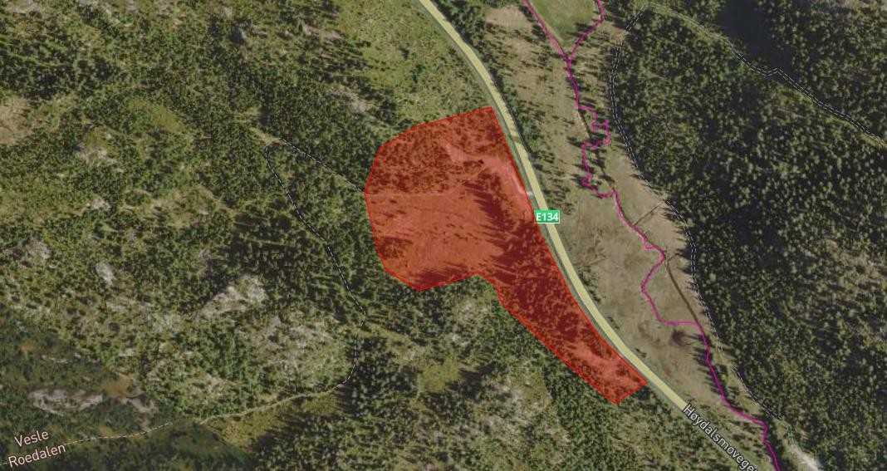
Figur 4. Dyrkbart areal i etterkant av prøveuttaket, om lag 36 daa (Kommunekart).

Avkøyring og siktlinjer
Det planleggast å nytte eksisterande avkøyring frå E134. Denne har blitt nytta både i høve til tidlegare tipp for SVV, og av AT-skog i samband med opplagsplass for tømmer. Det er gjort ei vurdering av at det er god sikt i begge retningar (6 meter x 115 meter (dimensjoneringsklasse H1), og jf. krav i N100 og V121). Ved nyleg utbetring av E134, (hausten 2025) er sikttilhøva ved avkøyringa vesentleg betre enn før.
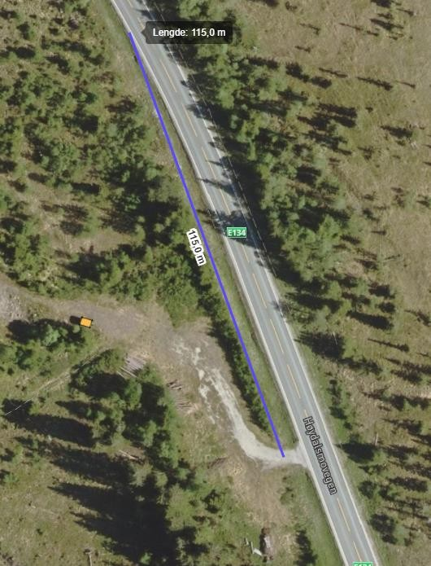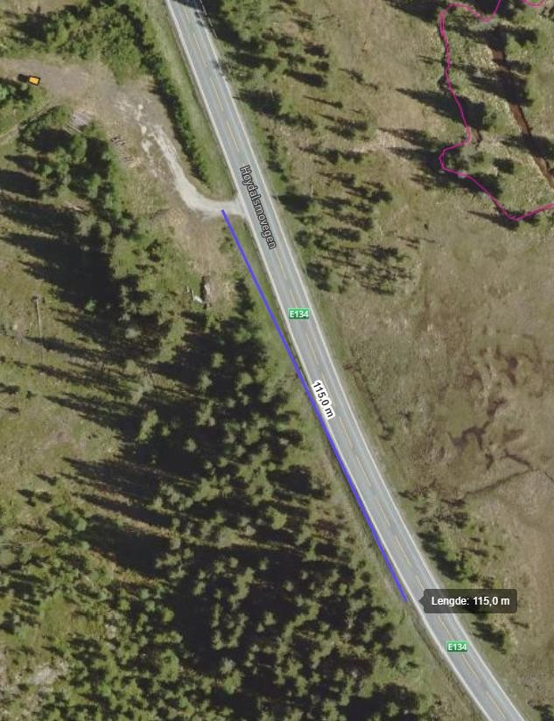

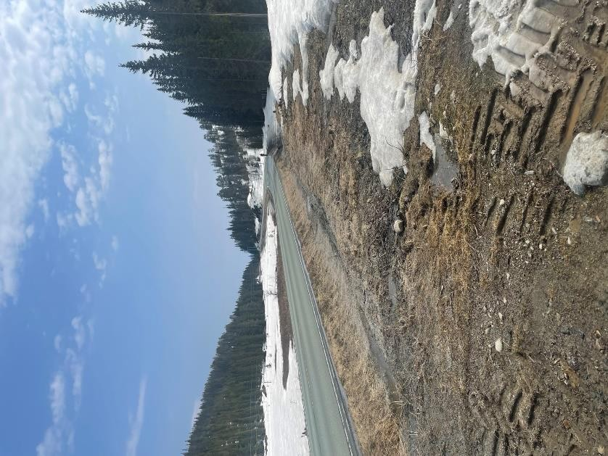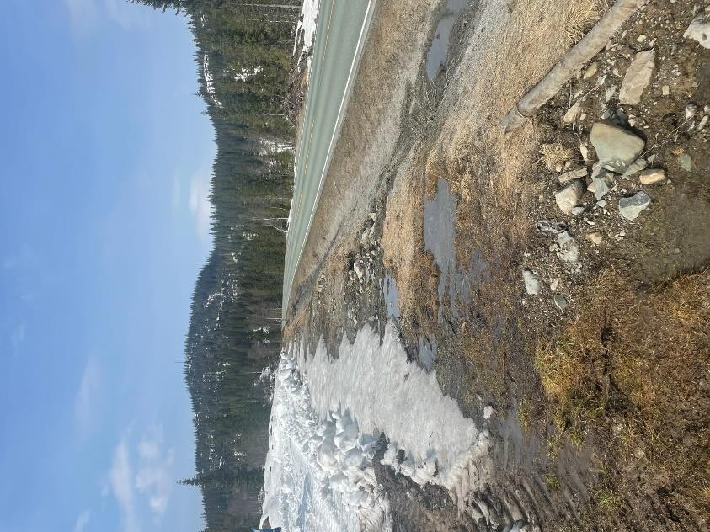
Figur
5
. Siktlinjer (6mx115m)

Figur
6
. Siktlinjer

frå eksisterande avkøyring.

Konsekvensar av tiltaket
Ved å etablere eit uttak fylgjer det med konsekvensar som støv- og støyforureining. I samband med nyleg vegutbetring av E134, blei det etablert ein voll på gnr. 47 bnr. 15. Denne vil fungere som ein buffer for naboen. Når det gjeld støv, vil det vera viktig å setje inn tiltak. Både for forbikøyrande på E134, for naboeigedomen, og for dei som arbeider i uttaket. Tiltak mot støv vil vera vatning i samband med knusing.

Oppsummering av fordelar og ulemper med samla vurdering, jf. Pbl §19-2
Det er fleire fordelar enn ulemper knytt til gjennomføring av tiltaket. Sett frå eit miljøperspektiv er lokaliseringa ideell i forhold til nærleik til E134 og saman med eit sideblikk på komande vegprosjekt vil området vera tent med tilgang på kortreiste massar. Ein har vektlagt verdien av at det er lite busetjing i området. Det er likevel viktig å setje inn tiltak for å skjerme næraste nabo gnr. 47 bnr. 15.
Ulempene som omhandlar omdisponering av skog, vil kunne erstattast med dyrka mark. Det er føreslått tiltak mot støv- og støyforureining, som i hovudsak er vatning og spyling av røys (støv), samt vegetasjonsvoll (støy). Me forpliktar oss fullt ut til å iverksette avbøtande tiltak ved gjennomføring av tiltak.
Tabell 1. Oppsummering av fordelar og ulemper
Fordelar | Ulemper
Kortreiste massar | Omdisponering av arealtypen skog
Heilårspukkverk med lett tilkomst | Eksponering i landskapet
Mottak av stein frå framtidige prosjekt langs vegen | Støv- og støyforureining
Få naboar og usjenert lokalisering
Tidlegare tipplass, opplagsplass og grustak
Eksisterande støy knytt til tungtransport langs E134
Kostnadseffektiv transport
Dyrka mark er aktuell etterbruk (styrkjer ressursgrunnlaget på gnr. 48 bnr. 1)

Omsynet bak LNF-føremålet er å ivareta landbruk, natur og friluft. Med bakgrunn i tiltakets intensjon om å sikre tilgang på kortreiste massar og med dyrka mark som planlagt etterbruk vurderer ein at summen av fordelane veg opp mot ulempene. Saman med tiltak vil ein redusere dei nemnte ulempene. Det er vår oppfatning at tiltaket ikkje vil føre til at LNF-føremålet vert vesentleg tilsidesett. Tiltaket vil i stor grad tilføre garden meirverdi, og stiller seg positivt i høve til klima, matsikkerheit og sjølvforsyning.
Etter ei samla vurdering er det etter vår vurdering ei tilstrekkeleg overvekt av omsyn som talar for å gje dispensasjon frå kommuneplanens arealdel for å kunne gjera eit prøveuttak av fjellmassar. Vilkåra for å gje dispensasjon etter plan- og bygningslova §19-2 er etter vårt syn oppfylt.

Vedlegg 1, Nabovarsel
Vedlegg 2, Vurdering KU
Vedlegg 3, Vurdering NML

Helsing
MTM Anlegg AS v/Ståle Andre Moen

